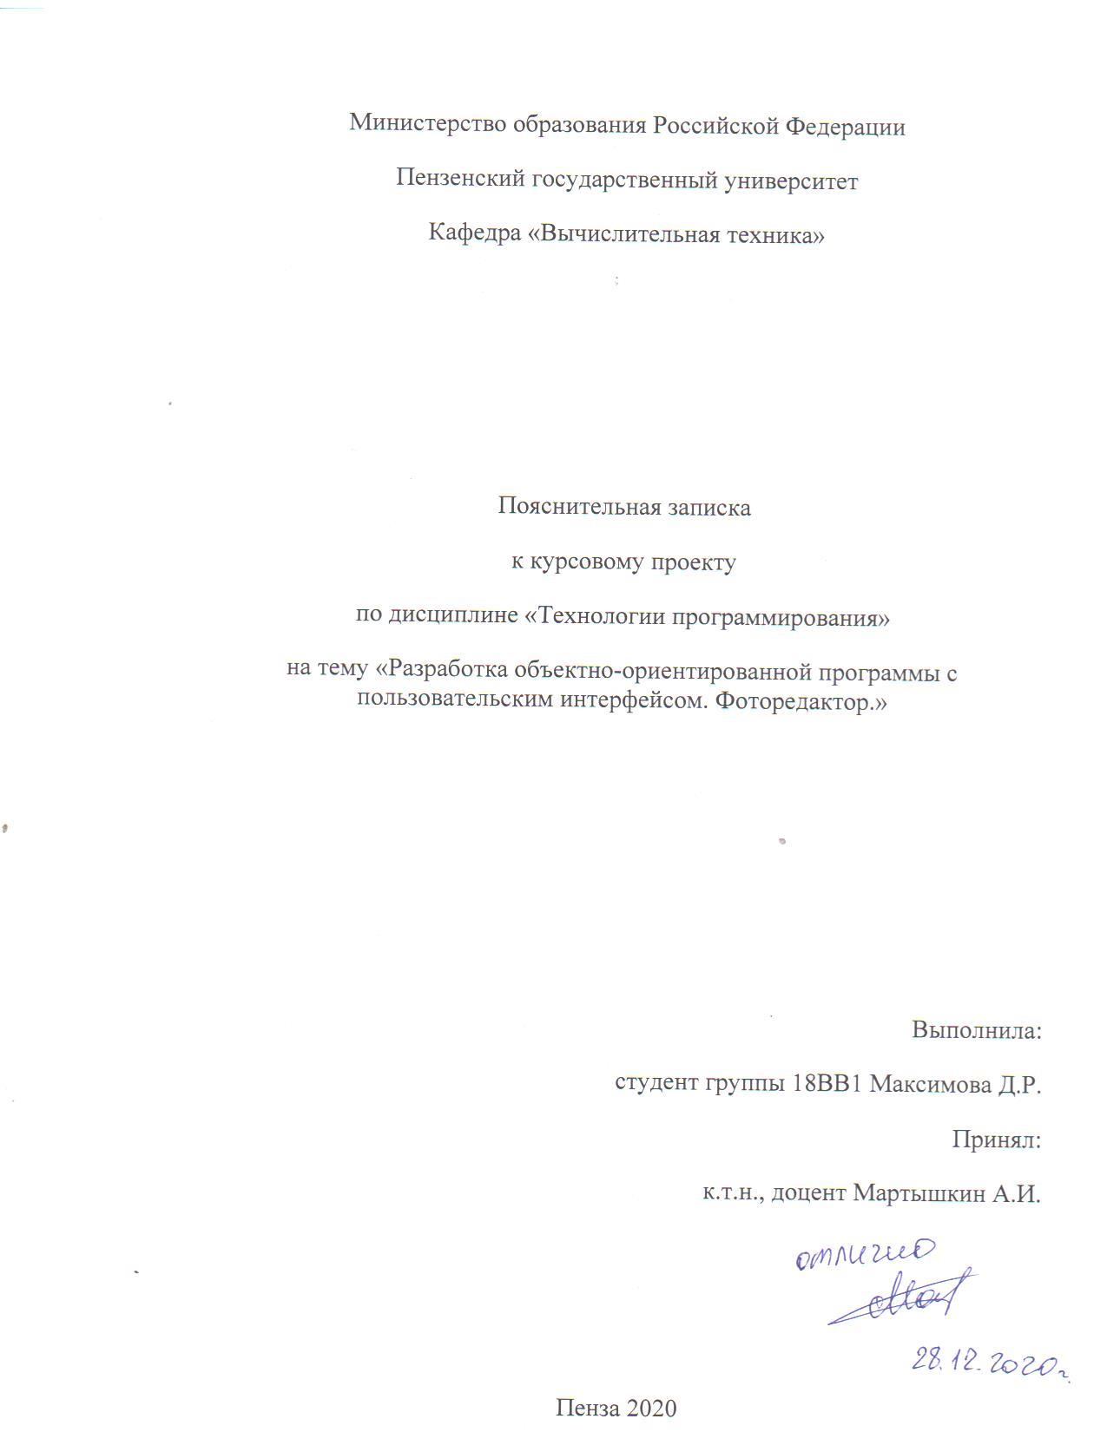
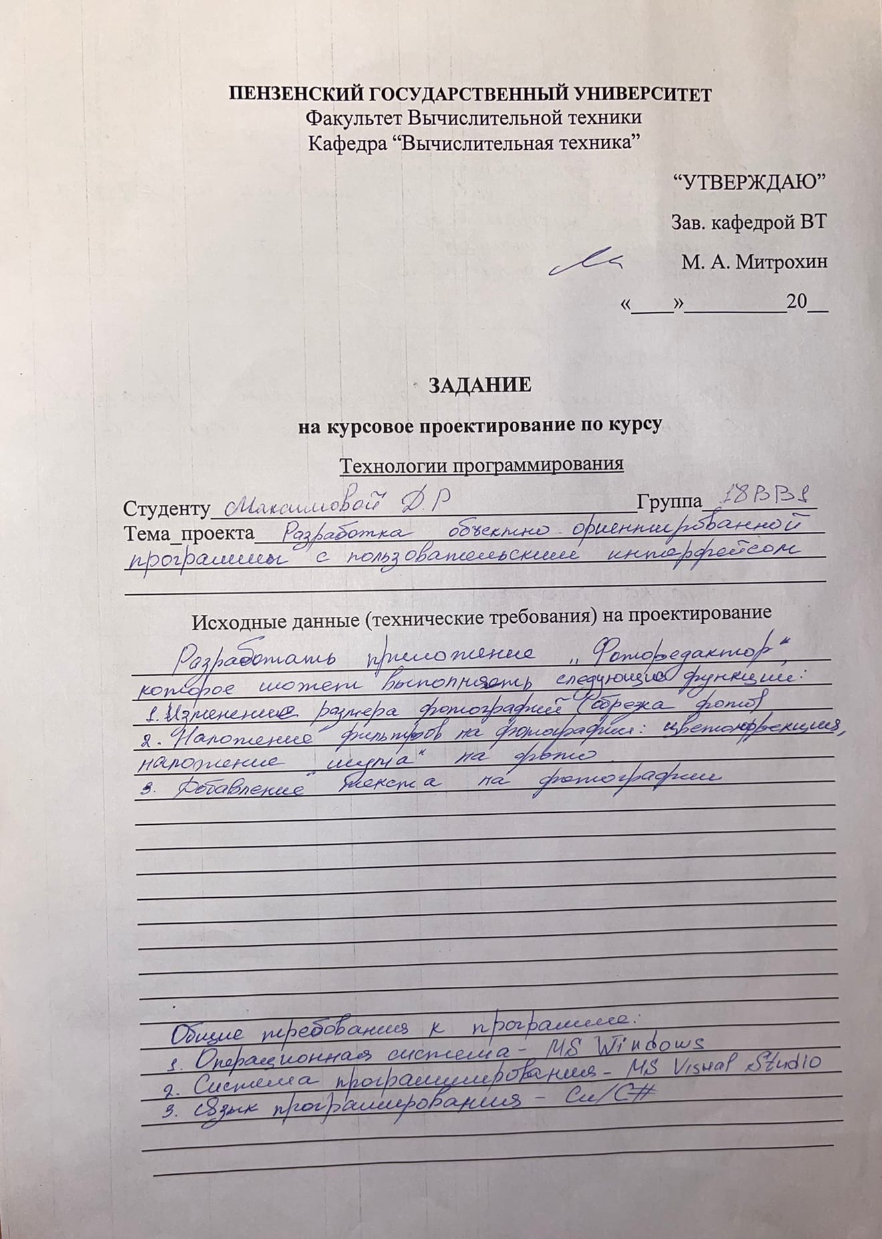

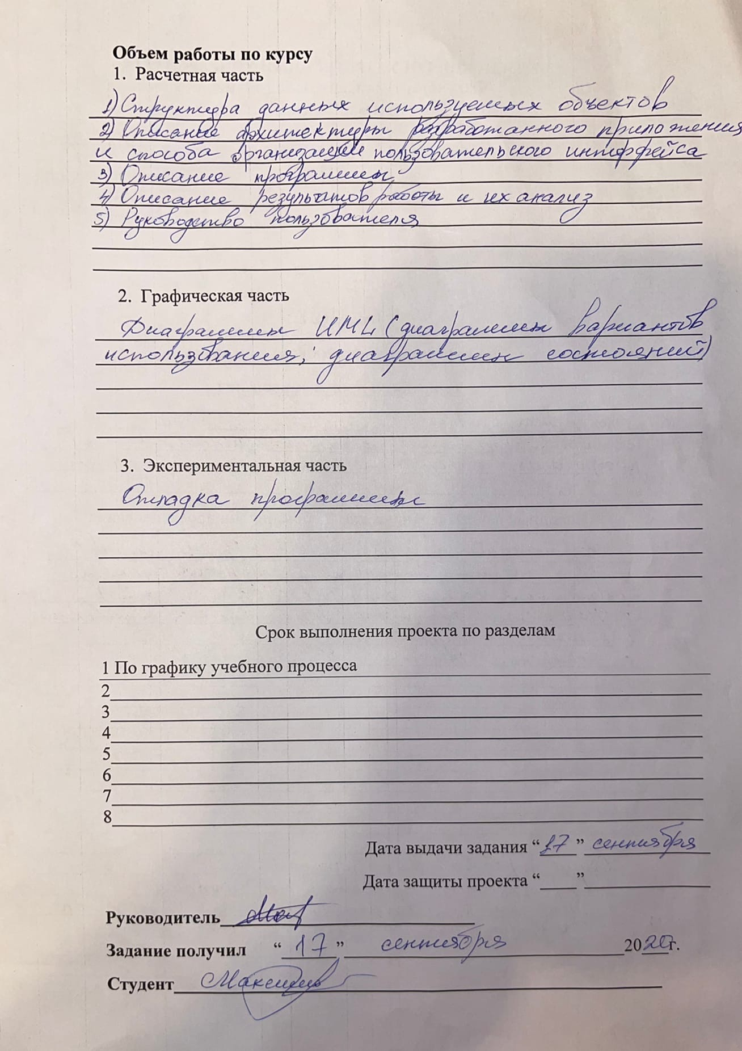

Содержание
1. Постановка задачи 6
2. Описание модулей программы 9
3.Описание архитектуры разработанного приложения 12
4. Результаты работы программы 13
5. UML диаграммы 22
6. Отладка программы 27
Заключение 29
Список литературы 30
Приложения 31
Приложение А. Код основной программы, класс FhotoEditorForm 31
Приложение В. PictureEditor 34
Приложение С. Filter 38

Постановка задачи
Необходимо разработать приложение с пользовательским интерфейсом «Фоторедактор».
Приложение должно выполнять следующие функции:
- Изменение размера изображения (обрезка картинки);
- Наложение фильтров цветокоррекции на фотографии:
- Голубой фильтр;
- Сепия фильтр;
- Чёрно-белый фильтр;
- Желто-синий фильтр.
- Изменение резкости на картинке;
- Добавление текста на фотографии;
- Сохранении полученных изображений;
- Удаление изображения из приложения;
- Возвращение изображения к исходной картинке.
Устройство ввода-вывода – клавиатура - мышь. В программе необходимо точно анализировать и различать событья, возникающие при работе с клавиатурой и мышью.
Операционная система - MS Windows.
Среда программирования – MS Visual Studio.
Программа была написана на C# под .NET FRAMEWORK. В качестве реализации интерфейса был выбран Windows Forms.

Описание модулей программы

В программе используются следующие классы:
PictureEditor – класс, позволяющий выполнять различные манипуляции с выбранным изображением.
Init() – функция инициализирует поля pictureBox. Img – изображение, с которым работает пользователь, при применении фильтров. OldPic – изображения, куда записывается изначальное изображение, чтобы при применении нескольких фильтров, фильтры между собой не «смешивались». pictureBoxSizeMode – необходим для правильного отображения картинки.
ColorFilter() – функция позволяет применить любой цветовой фильтр к текущей картинке.
ResizeImage() – уменьшает разрешение картинки, делает изображение «расплывчатым».
GrayColor(); SepiaColor(); BlueColor(); YellowBlueColor() – применение определенного цветового фильтра.
OriginalImage() – возвращает изображение к исходной картинке.
SetSharp() – добавляет картинку, с уменьшенным разрешением в pictureBox.
SaveImage() – позволяет сохранить, полученную после различных манипуляций картинку. Перед пользователем появляется диалоговое окно, в котором пользователь выбирает: в каком формате сохранить картинку, в каком месте, под каким именем.
DeleteImage() – удаляет изображение, загруженное в pictureBox.
SelectCropArea() – функция позволяет выделить область изображения, которую необходимо оставить после обрезки картинки.
CropImage() – обрезает область картинки, заданную в SelecrCropArea().
MouseEnter() – событие, которое определяет начальную позицию курсора.
MouseMove() – событие, устанавливающее ширину и высоту прямоугольника для обрезки и рисует выделенную областью
MouseDown() – событие, наступающее при нажатии клавиши мыши. Устанавливает стиль прямоугольника.

Filter – класс, позволяющий работать с фильтрами.
Apply() – метод, позволяющий применить любой цветовой фильтр к текущей картинке.
grayColor(); sepiaColor(); blueColor(); yellowBlueColor() – применение определенного цветового фильтра.
PhotoEditorForm– основная форма приложения, в которой есть кнопки, для применения фильтров, само изображение, текстовое поле, для добавления надписей к картинкам.
InitPictureBox() – создает экземпляр объекта pictureEditor.
PhotoEditorForm() – конструктор класса, в котором происходит инициализация компонента и pictureBox.
AddPhoto_Click() – событие, с помощью которого пользователь добавляет изображение в pictureBox.
GrayColor_Click(); SepiaColor_Click(); BlueColor_Click(); YellowBlueColor_Click() – события, с помощью которых пользователь «накладывает» на фото фильтр по своему выбору.
OriginalImage_Click() – событие, с помощью которого пользователь возвращает изображение в pictureBox к исходному.
SelectCropArea_Click() – событие, по которому пользователь выделяет область для обрезки картинки.
CropImage_Click() – событие, благодаря которому пользователь обрезает изображение.
pictureBox_MouseEnter() – событие, которое вызывает соответствующее событие pictureEditor.
pictureBox_MouseMove() – событие, которое вызывает соответствующее событие pictureEditor.
pictureBox_MouseDown() – событие, которое вызывает соответствующее событие pictureEditor.
OnMouseEnter() –событие, которое вызывает соответствующее событие pictureEditor.
SetSharp_Click() – событие, когда четкость изображение становится ниже(«размывается»).
SaveImage_Click() – событие, по которому картинка, находящаяся в pictureBox, сохраняется на компьютере. Имя файла, расположение и формат пользователь выбирает самостоятельно в диалоговом окне.
DeleteImage_Click() – событие, по которому удаляется изображение из pictureBox.
text_Click() – событие, по которому происходит добавление текста на изображение.

3.Описание архитектуры разработанного приложения

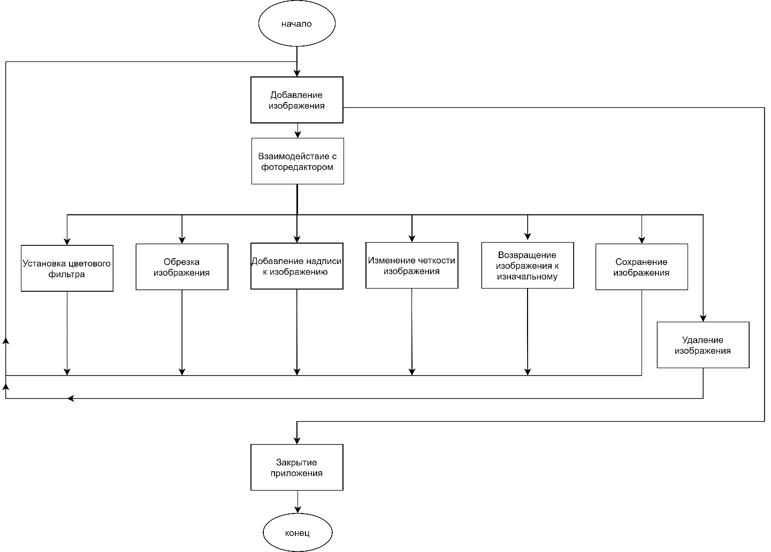
Рисунок 1 - Архитектура приложения

4. Результаты работы программы
При открытии программы перед пользователем появляется следующее окно:
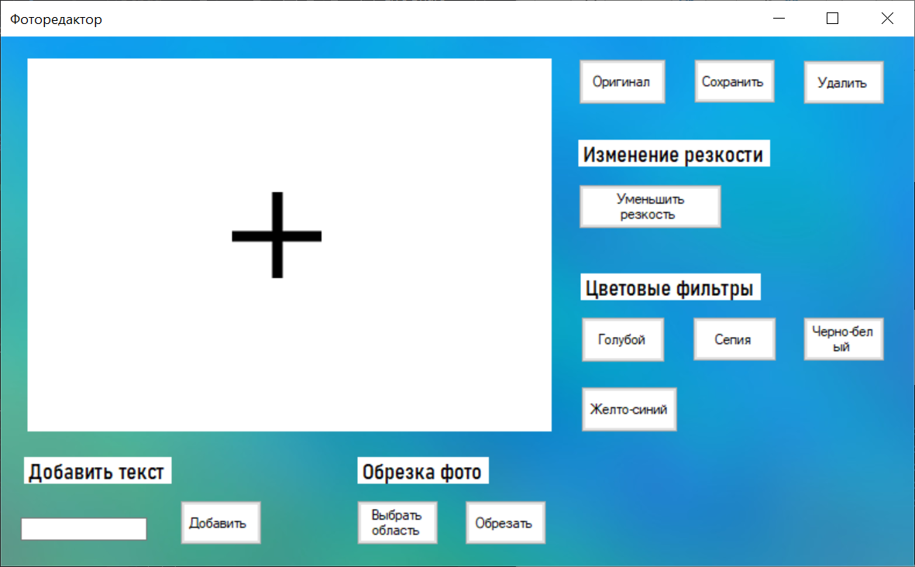
Рисунок 2 – Программа
При добавлении изображения фоторедактора перед пользователем появляется диалоговое окно, где пользователь с помощью проводника может выбрать изображение. Показано на рисунке 3. Результат добавления картинки показан на рисунке 4.
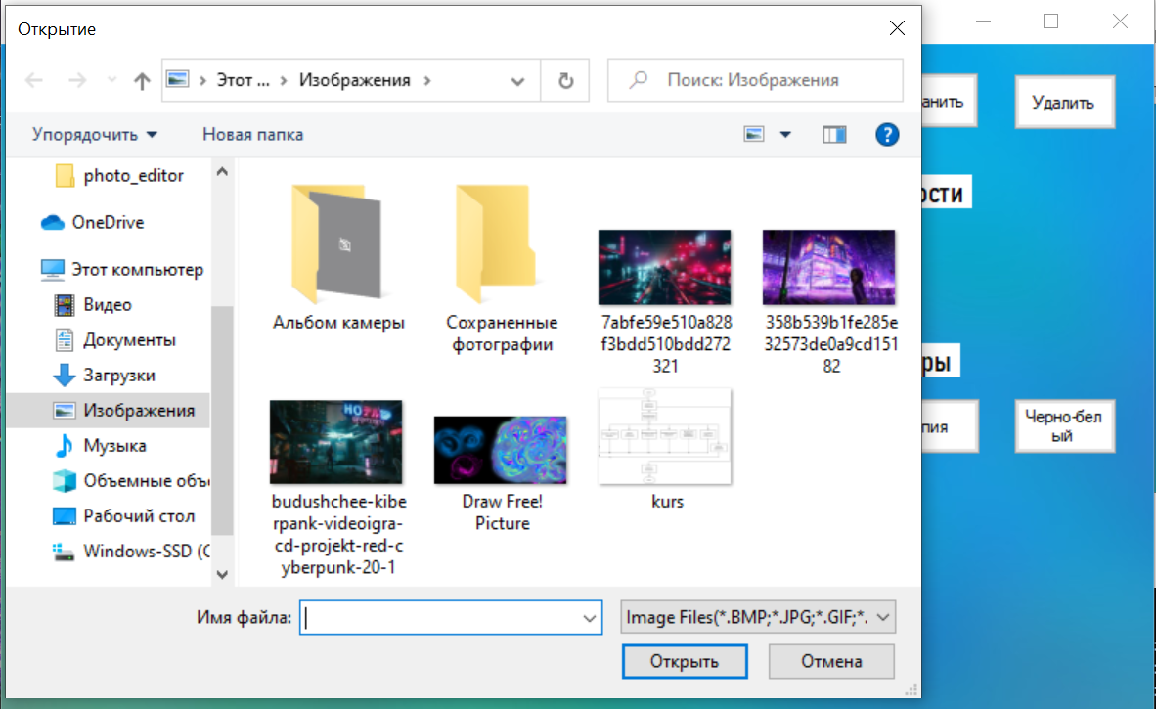
Рисунок 3 – Диалоговое окно при добавлении изображения

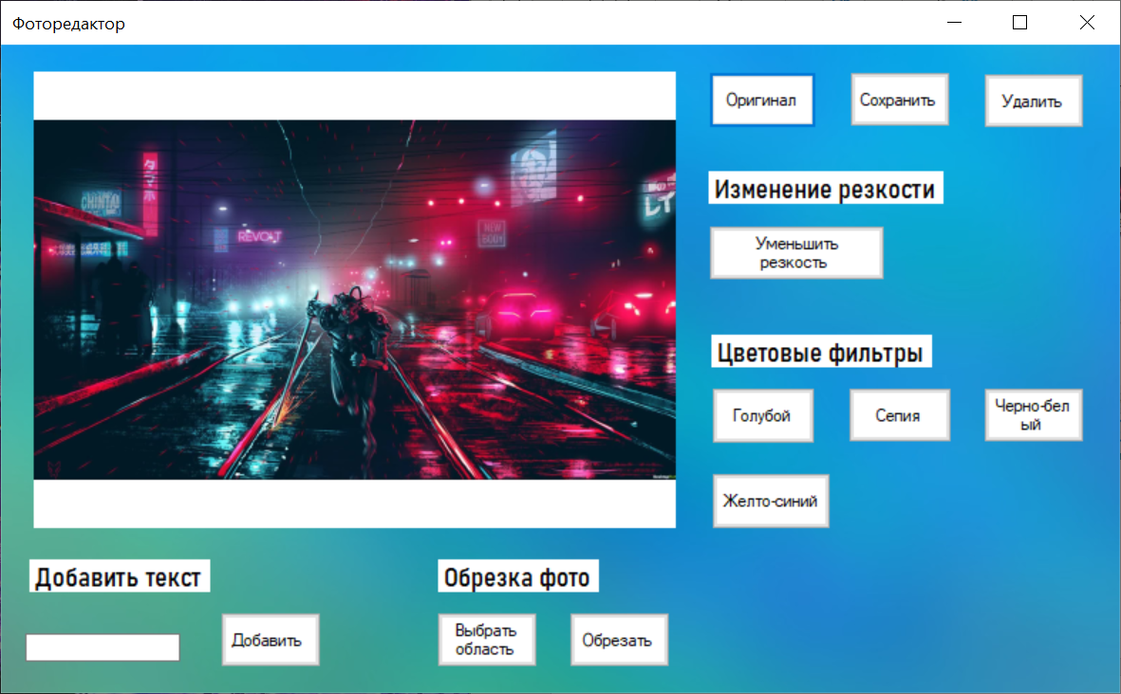
Рисунок 4 – Результат добавления изображения
Пользователю даются на выбор четыре фильтра, изменяющие цветовые характеристики картинки. Фильтры добавляются по нажатию соответствующих кнопок. Примеры использования фильтров показаны на рисунках ниже:
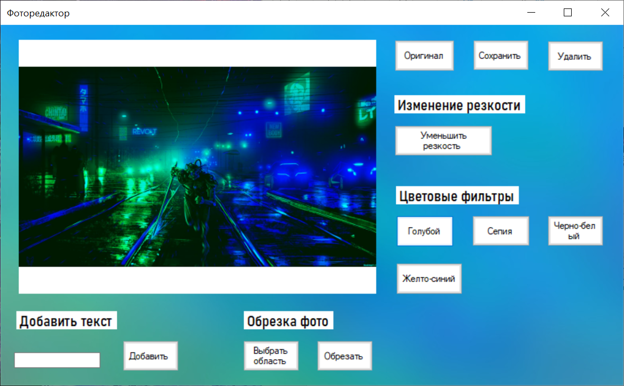
Рисунок 5 – Голубой фильтр
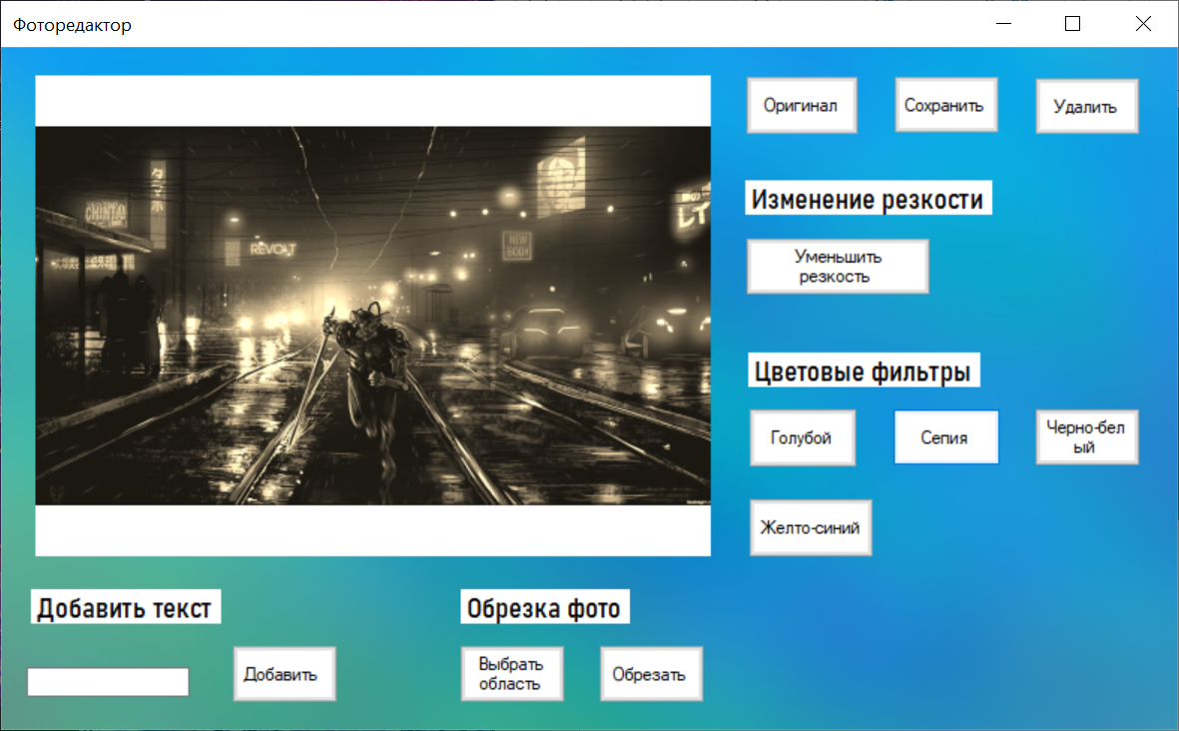
Рисунок 6 – Сепия фильтр
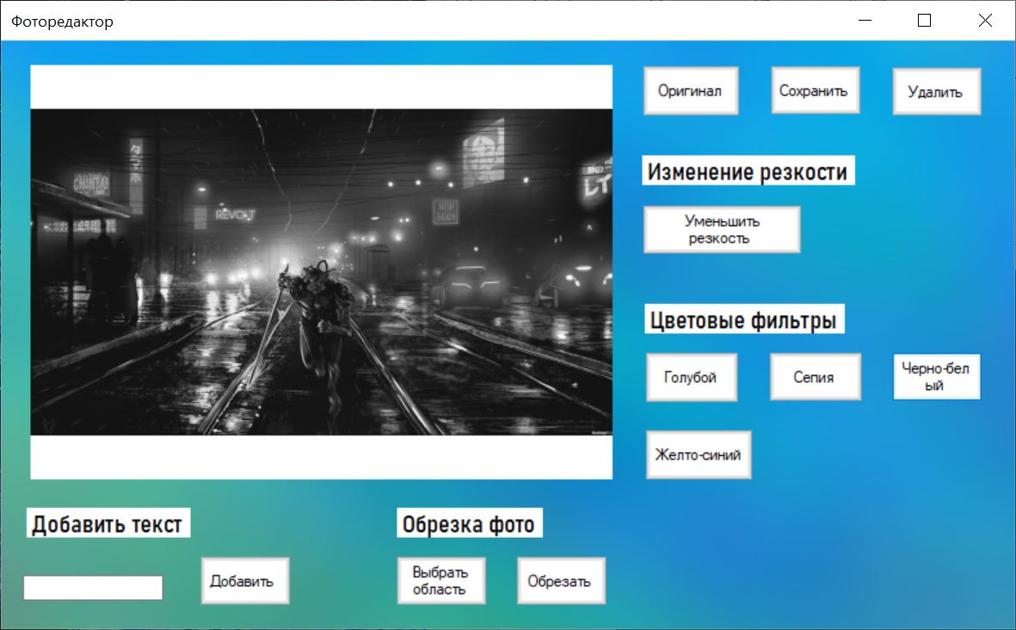
Рисунок 7 – Черно-белый фильтр
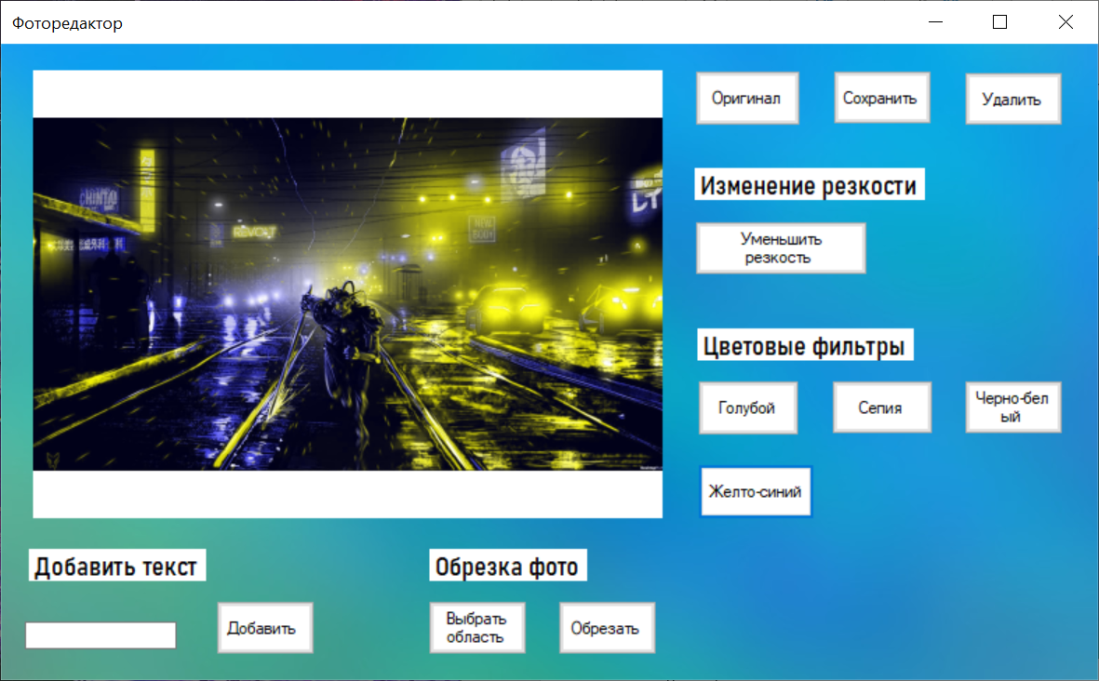
Рисунок 8 – Желто-синий фильтр
При нажатии на кнопку «уменьшить резкость» пользователь сделает ниже разрешение фотографии, тем самым размыв фото.
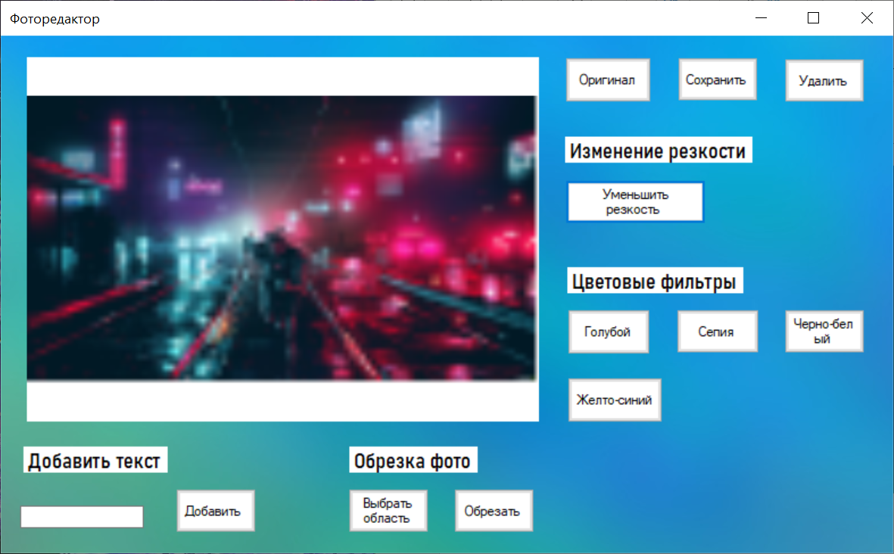
Рисунок 9 – Изменение резкости
Написав текст в небольшое окошко в левом нижнем углу и нажав кнопку «Добавить», пользователь добавит свой текст на изображение.

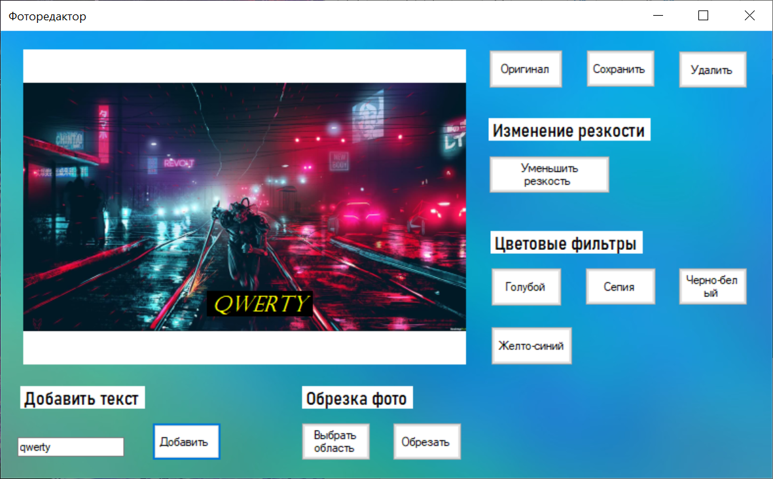
Рисунок 10 - Добавление текста на фото
Для обрезки фото пользователю необходимо сначала нажать на кнопку «Выбрать область», затем с помощью мышки выбрать область, которую необходимо оставить при обрезки картинки. Далее при нажатии кнопки «Обрезать» картинка будет обрезана по указанному ранее пользователю периметру.
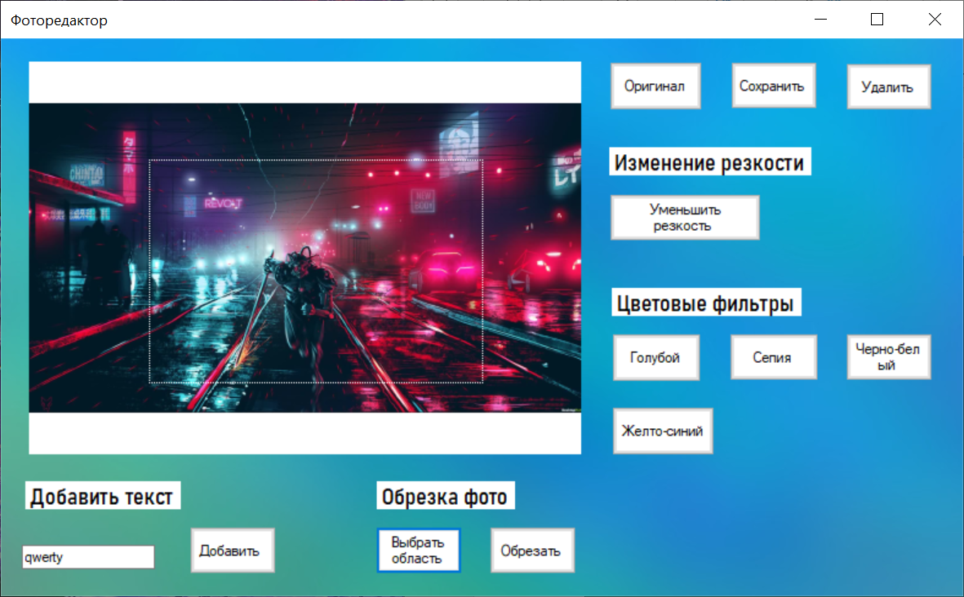
Рисунок 11 - Выбор области для обрезки фото
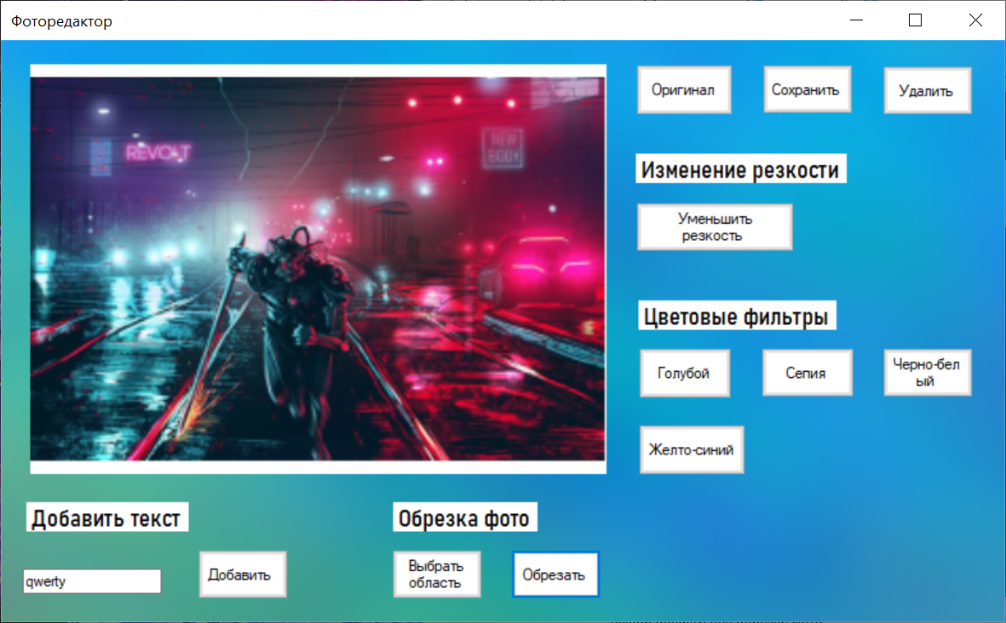
Рисунок 12 - Обрезка фото
При нажатии на кнопку «Оригинал» появится картинка, которая изначально была загружена пользователем в фото редактор.
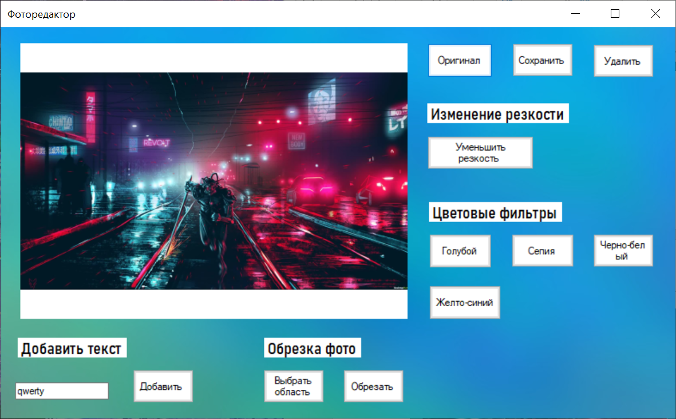
Рисунок 13 - Возвращение к оригинальному изображению
Для сохранения изображения, полученного в фоторедакторе, пользователю необходимо нажать кнопку «Сохранить». Перед пользователем появится диалоговое окно, в котором он должен выбрать формат изображение, ввести название сохраняемого положение и указать, где будет сохранена картинка.
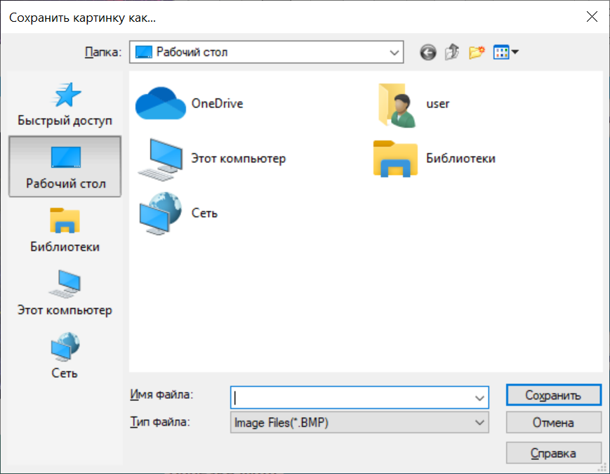
Рисунок 14 - Сохранение фото

Чтобы удалить фотографию без сохранения, пользователь должен нажать на кнопку «Удалить».
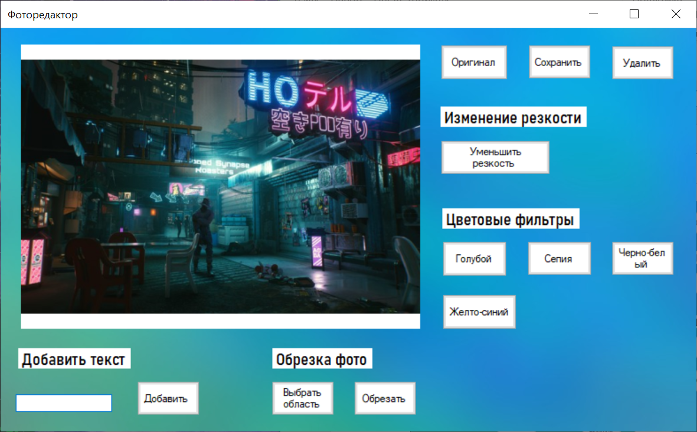
Рисунок 15 – Программа до удаления фото

После удаления, а также сохранения фото программа примет первоначальный вид.
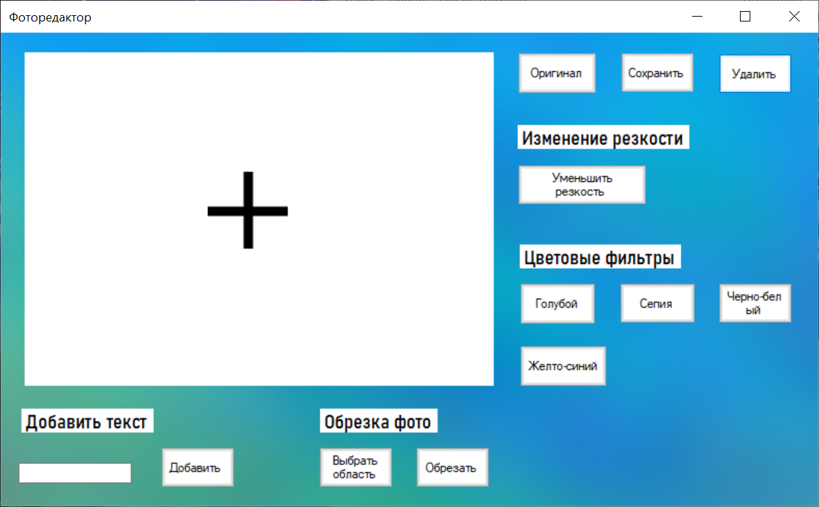
Рисунок 16 – Программа после удаления/сохранения фото

5. UML диаграммы
В ходе работы были составлены следующие UML диаграммы:
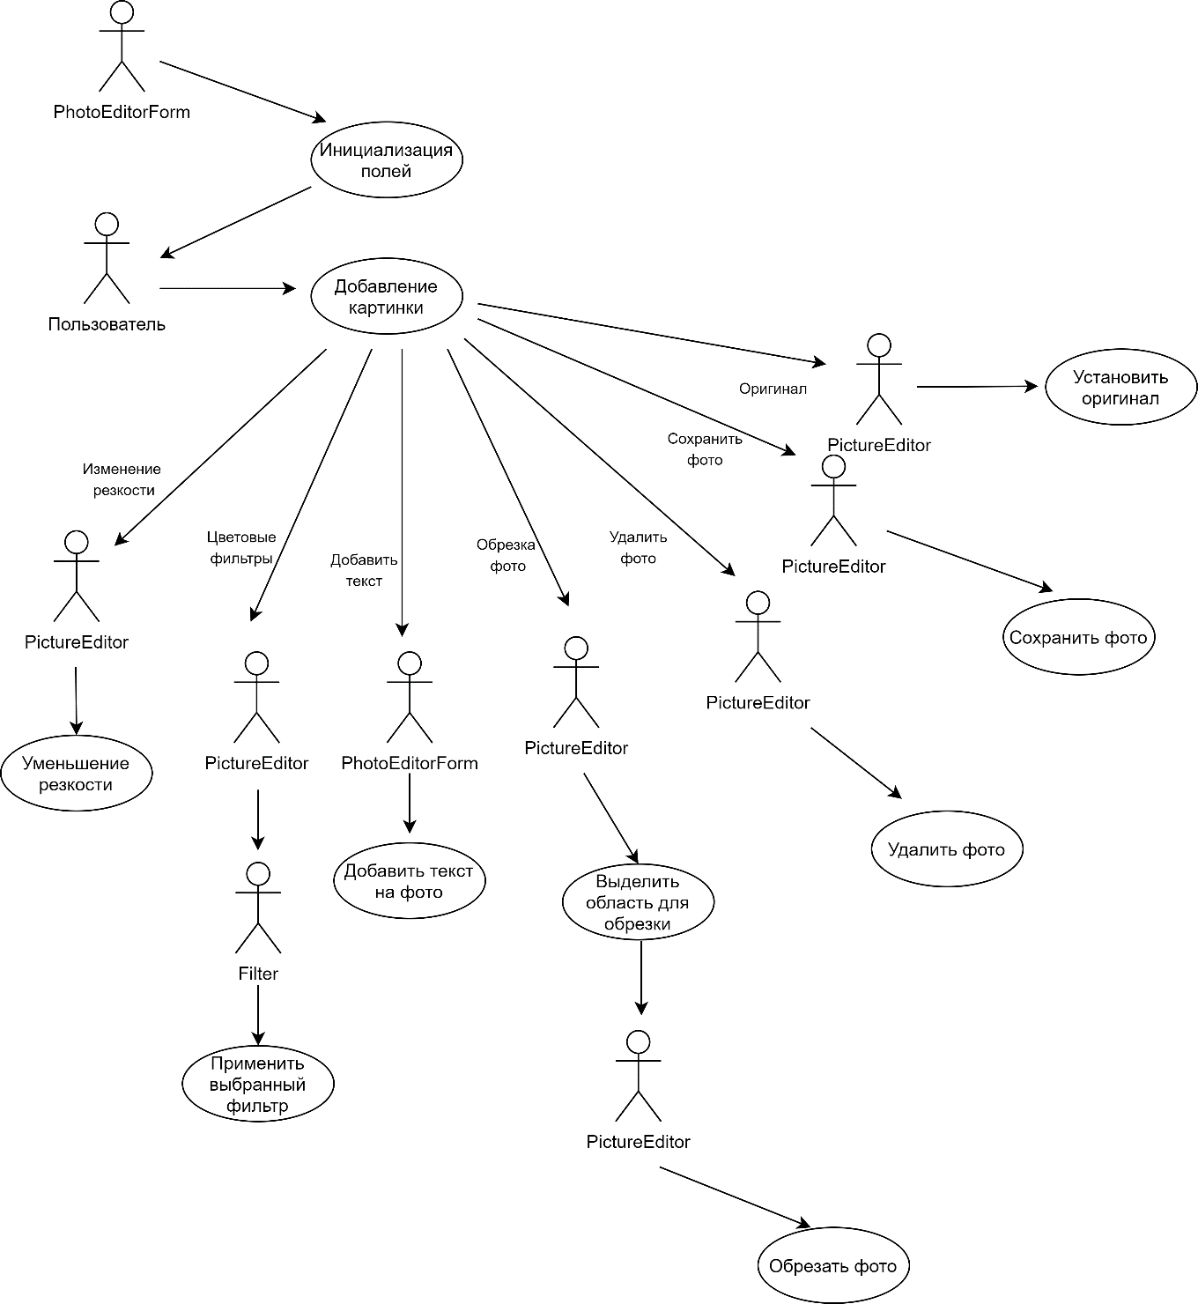
Рисунок 17 – Диаграмма прецедентов
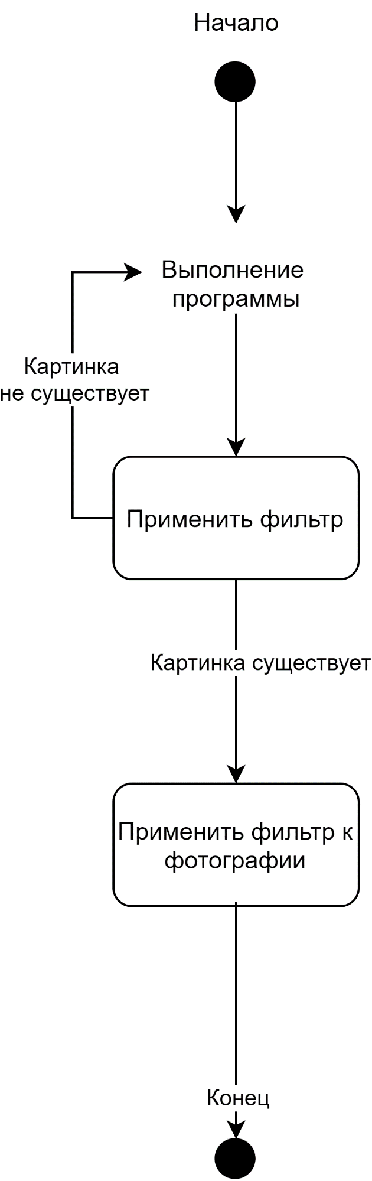
Рисунок 18 – Диаграмма состояний применения фильтров
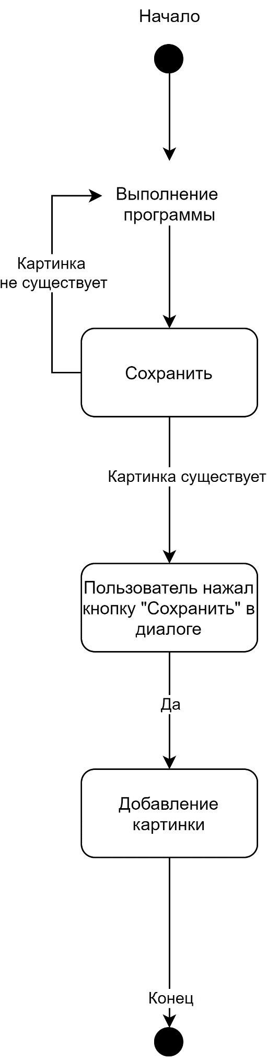
Рисунок 19 – Диаграмма состояний сохранения картинки

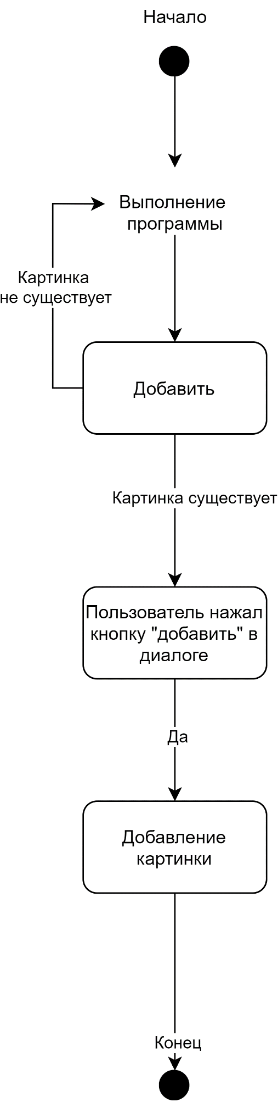
Рисунок 20 – Диаграмма состояний добавления картинки
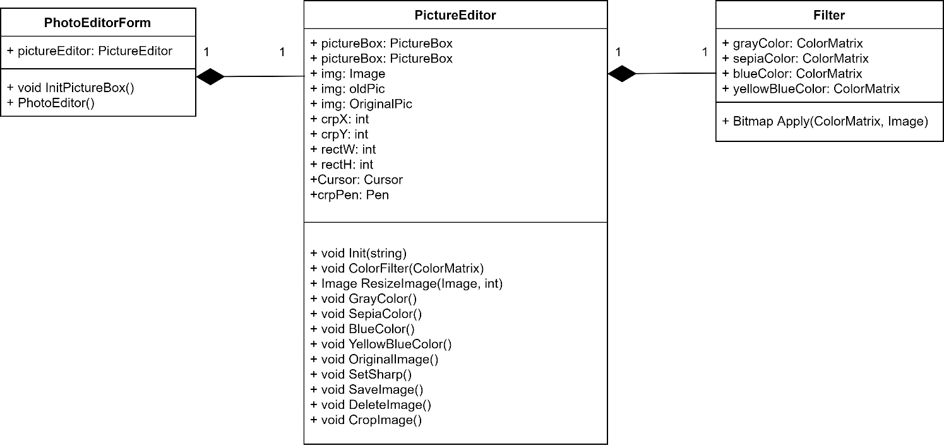
Рисунок 21 – Диаграмма классов

6. Отладка программы
В качестве среды разработки был выбран продукт Visual Studio 2019. Программа предоставляет широкий спектр средств, необходимых для разработки и отладки программы. Для отладки использовались такие инструменты как точки останова, выполнение кода пошагово и анализ содержимого переменных.
Тестирование проводилось в процессе разработки, после завершения написания той или иной функции. В ходе тестирования было выявлено и исправлено множество проблем.
Также обнаружены ситуации, связанные с особенностью работы приложения в консоли:
- Фильтры накладывались друга на друга, из-за чего картинка становилась смазанной, однотонной, детали изображения становились либо черными, либо белыми. Пример на рисунках:
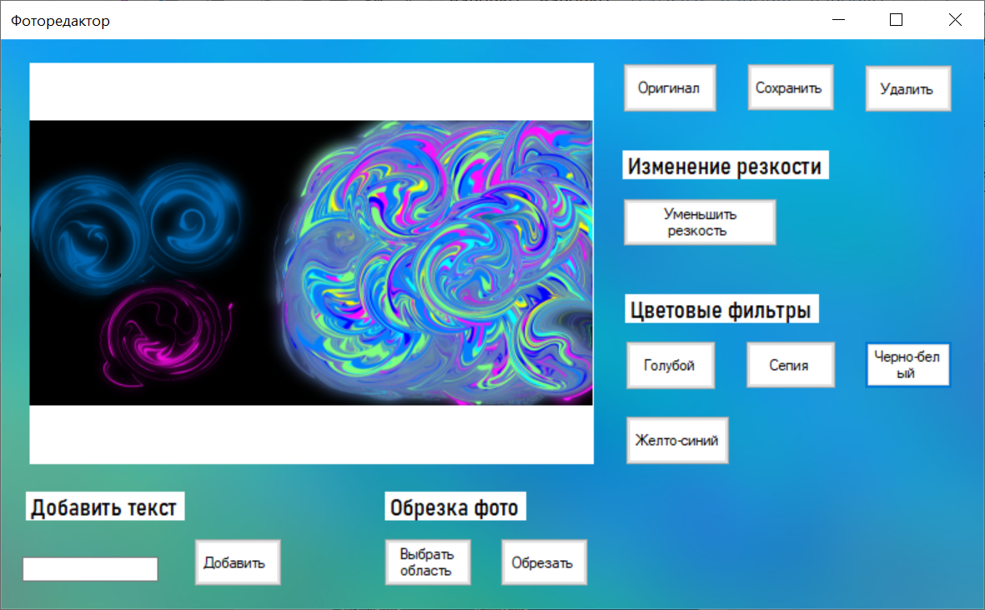
Рисунок 22 – Картинка до применения фильтров

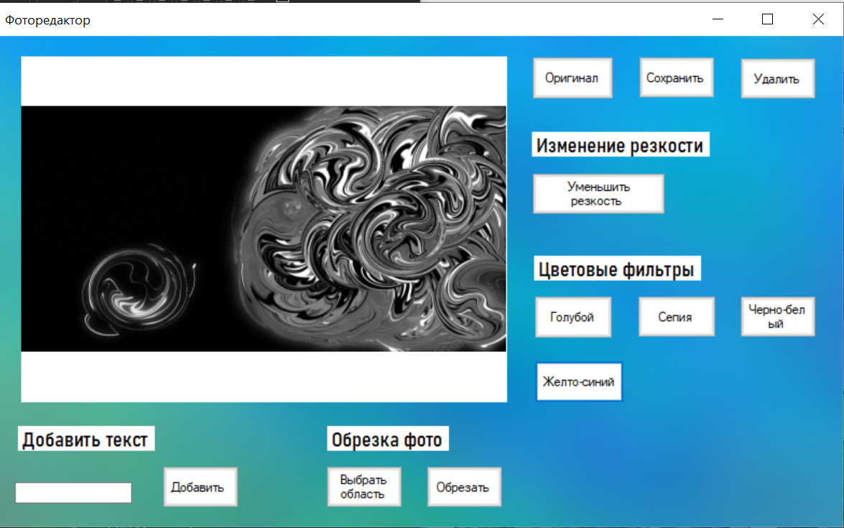
Рисунок 23 – Картинка после применения фильтра «Желто-синий» дважды

Чтобы решить эту проблему, понадобилось добавить новую переменную Image oldPic. В эту переменную была записана картинка, до применения цветовых фильтров, чтобы не было наложения фильтров друг на друга. Эта переменная используется только для цветокоррекции.

Заключение
В ходе выполнения курсовой работы была разработана объектно – ориентированная программа с пользовательским интерфейсом. Было разработано 5 UML диаграмм (диаграмма прецедентов, диаграммы состояний, а также диаграмма классов).
Улучшены навыки работы с растровой графикой. Были изучены основные принципы событийного программирования.
Также были улучшены навыки работы в среде программирования MS VisualStudio.
В ходе работы были изучены новые методы и функции языка C# под .NET FRAMEWORK.

Список литературы
- Документация по C# от компании Microsoft.
https://docs.microsoft.com/ru-ru/dotnet/csharp/
- «Интерактивные графические системы» - Корнеев Виктор Иванович.
- «C# для чайников» - Мюллер Д. П.
- «Самоучитель UML» — Александр Леоненков

Приложения

Приложение А. Код основной программы, класс FhotoEditorForm

using System;
using System.Collections.Generic;
using System.ComponentModel;
using System.Data;
using System.Drawing;
using System.Linq;
using System.Text;
using System.Threading.Tasks;
using System.Windows.Forms;
using System.Drawing.Imaging;

namespace photo_editor
{
public partial class PhotoEditorForm : Form
{
private PictureEditor pictureEditor;
private void InitPictureBox()
{
pictureEditor = new PictureEditor(pictureBox1);
}

public PhotoEditorForm()
{
InitializeComponent();
InitPictureBox();
}

private void AddPhoto_Click(object sender, EventArgs e)
{
//Bitmap img;
OpenFileDialog newPhoto = new OpenFileDialog();
newPhoto.Filter = "Image Files(*.BMP;*.JPG;*.GIF;*.PNG)" + // текстовое представление(выбор формата в строке)
"|*.BMP;*.JPG;*.GIF;*.PNG" + //(для отображения файлов только нужных)
"|All files(*.*)" + // текстовое представление
"|*.*"; //любой файл

if (newPhoto.ShowDialog() == DialogResult.OK) //если в диалоговом окне выбрали "ОК"
{
try
{
pictureEditor.Init(newPhoto.FileName);
//делаем невидимой кнопку после добавления фото(плюсик)
AddPhoto.Visible = false;
}
catch
{
MessageBox.Show("Невозможно загрузить файл!", "Ошибка", // сообщение об ошибке
MessageBoxButtons.OK, MessageBoxIcon.Error);
}

}
}

private void GrayColor_Click(object sender, EventArgs e)
{
pictureEditor.GrayColor();
}
private void SepiaColor_Click(object sender, EventArgs e)
{
pictureEditor.SepiaColor();
}
private void BlueColor_Click(object sender, EventArgs e)
{
pictureEditor.BlueColor();
}
private void YellowBlueColor_Click(object sender, EventArgs e)
{
pictureEditor.YellowBlueColor();
}
private void OriginalImage_Click(object sender, EventArgs e)
{
label1.Text = "";
pictureEditor.OriginalImage();
}

//обрезка фото
private void SelectCropArea_Click(object sender, EventArgs e)
{
pictureEditor.SelectCropArea(Controls);
}

private void CropImage_Click(object sender, EventArgs e)
{
pictureEditor.CropImage();
}
private void pictureBox_MouseEnter(object sender, EventArgs e)
{
base.OnMouseEnter(e);
pictureEditor.MouseEnter(sender, e);
}

private void pictureBox_MouseMove(object sender, MouseEventArgs e)
{
base.OnMouseMove(e);
pictureEditor.MouseMove(sender, e);
}

private void pictureBox_MouseDown(object sender, MouseEventArgs e)
{
base.OnMouseDown(e);

pictureEditor.MouseDown(sender, e);
}

protected override void OnMouseEnter(EventArgs e)
{
base.OnMouseEnter(e);
Cursor = Cursors.Default;
}

//изменение резкости фото
private void SetSharp_Click(object sender, EventArgs e)
{
pictureEditor.SetSharp();

}

private void SaveImage_Click(object sender, EventArgs e)
{
label1.Text = "";
pictureEditor.SaveImage();
AddPhoto.Visible = true;
}

private void DeleteImage_Click(object sender, EventArgs e)
{
label1.Text = "";
pictureEditor.DeleteImage();
AddPhoto.Visible = true;

}

//добавление текста к фото
private void text_Click(object sender, EventArgs e)
{
label1.Text = textBox1.Text;
}
}
}

Приложение В. PictureEditor
using System;
using System.Collections.Generic;
using System.Drawing;
using System.Drawing.Imaging;
using System.Linq;
using System.Text;
using System.Threading.Tasks;
using System.Windows.Forms;

namespace photo_editor
{
class PictureEditor
{
PictureBox pictureBox;
Image img;
Image oldPic; //старое фото
Image originalPic; //оригинальное фото
int crpX, crpY, rectW, rectH;

public PictureEditor(PictureBox pictureBox)
{
this.pictureBox = pictureBox;
}

public void Init(string fileName)
{
img = new Bitmap(fileName);
oldPic = new Bitmap(fileName);

pictureBox.SizeMode = PictureBoxSizeMode.Zoom;
pictureBox.Image = img;
pictureBox.Invalidate();

}

public void ColorFilter(ColorMatrix color)
{
if (pictureBox.Image != null) // если изображение в pictureBox1 имеется
{
oldPic = img;
Filter filter = new Filter();

pictureBox.Image = filter.Apply(color, img);
}
}

private Image ResizeImage(Image sourceImage, int scale)
{
var res = new Bitmap(sourceImage.Width / scale, sourceImage.Height / scale);
using (var gr = Graphics.FromImage(res))
gr.DrawImage(sourceImage, 0, 0, res.Width, res.Height);

return res;
}

public void GrayColor()
{
ColorFilter(Filter.grayColor);
}

public void SepiaColor()
{
ColorFilter(Filter.sepiaColor);
}

public void BlueColor()
{
ColorFilter(Filter.blueColor);
}

public void YellowBlueColor()
{
ColorFilter(Filter.yellowBlueColor);
}

public void OriginalImage()
{
originalPic = img;
pictureBox.Image = originalPic;
pictureBox.SizeMode = PictureBoxSizeMode.Zoom;
pictureBox.Invalidate();
}

public void SetSharp()
{
oldPic = img;
pictureBox.Image = ResizeImage(oldPic, 20);
}

public void SaveImage()
{
if (pictureBox.Image != null) //если в pictureBox есть изображение
{
//создание диалогового окна "Сохранить как..", для сохранения изображения
SaveFileDialog savedialog = new SaveFileDialog();
savedialog.Title = "Сохранить картинку как...";
//отображать ли предупреждение, если пользователь указывает имя уже существующего файла
savedialog.OverwritePrompt = true;
//отображать ли предупреждение, если пользователь указывает несуществующий путь
savedialog.CheckPathExists = true;
//список форматов файла, отображаемый в поле "Тип файла"
savedialog.Filter = "Image Files(*.BMP)|*.BMP|Image Files(*.JPG)|*.JPG|Image Files(*.GIF)|*.GIF|Image Files(*.PNG)|*.PNG|All files (*.*)|*.*";
//отображается ли кнопка "Справка" в диалоговом окне
savedialog.ShowHelp = true;
if (savedialog.ShowDialog() == DialogResult.OK) //если в диалоговом окне нажата кнопка "ОК"
{
try
{
pictureBox.Image.Save(savedialog.FileName, System.Drawing.Imaging.ImageFormat.Jpeg);

}
catch
{
MessageBox.Show("Невозможно сохранить изображение", "Ошибка",
MessageBoxButtons.OK, MessageBoxIcon.Error);
}
}
}
DeleteImage();
}

public void DeleteImage()
{
pictureBox.Image = null;
}

public void SelectCropArea(Control.ControlCollection Controls)
{
pictureBox.MouseDown += new MouseEventHandler(MouseDown);
pictureBox.MouseMove += new MouseEventHandler(MouseMove);
pictureBox.MouseEnter += new EventHandler(MouseEnter);
Controls.Add(pictureBox);
}

public void CropImage()
{

Cursor = Cursors.Default;
//Здесь перерисовываем обрезанное изображение в pictureBox
Bitmap bmp2 = new Bitmap(pictureBox.Width, pictureBox.Height);
pictureBox.DrawToBitmap(bmp2, pictureBox.ClientRectangle);

Bitmap crpImg = new Bitmap(rectW, rectH);

for (int i = 0; i < rectW; i++)
{
for (int y = 0; y < rectH; y++)
{
Color pxlclr = bmp2.GetPixel(crpX + i, crpY + y);
crpImg.SetPixel(i, y, pxlclr);
}
}

pictureBox.Image = (Image)crpImg;
pictureBox.SizeMode = PictureBoxSizeMode.Zoom;

oldPic = crpImg;
}

public void MouseEnter(object sender, EventArgs e)
{
Cursor = Cursors.Cross;
}

public void MouseMove(object sender, MouseEventArgs e)
{
if (e.Button == System.Windows.Forms.MouseButtons.Left)
{
pictureBox.Refresh();
//устанавливаем ширину и высоту прямоугольника для обрезки
rectW = e.X - crpX;
rectH = e.Y - crpY;
Graphics g = pictureBox.CreateGraphics();
g.DrawRectangle(crpPen, crpX, crpY, rectW, rectH);
g.Dispose();
}
}
// Объявляем перо для обрезки изображения
public Pen crpPen = new Pen(Color.White);

public Cursor Cursor { get; private set; }

public void MouseDown(object sender, MouseEventArgs e)
{
if (e.Button == System.Windows.Forms.MouseButtons.Left)
{
Cursor = Cursors.Cross;
crpPen.DashStyle = System.Drawing.Drawing2D.DashStyle.Dot;
// установить начальные координаты x, y для прямоугольника обрезки
// здесь мы сначала нажимаем на изображение
crpX = e.X;
crpY = e.Y;

}
}
}
}

Приложение С. Filter
using System;
using System.Collections.Generic;
using System.Drawing;
using System.Drawing.Imaging;
using System.Linq;
using System.Text;
using System.Threading.Tasks;

namespace photo_editor
{
class Filter
{
public Bitmap Apply(ColorMatrix color, Image img)
{
Bitmap bmpinverted = new Bitmap(img.Width, img.Height);
ImageAttributes ia = new ImageAttributes();

ia.SetColorMatrix(color); // записываем значения фильтра
Graphics grps = Graphics.FromImage(bmpinverted);
grps.DrawImage(img, new Rectangle(0, 0, img.Width, img.Height), 0, 0, img.Width, img.Height, GraphicsUnit.Pixel, ia); // перерисовываем картинку
grps.Dispose();

return bmpinverted;
}

public static ColorMatrix grayColor = new ColorMatrix(new float[][] {
new float[]{.3f, .3f, .3f, 0, 0},
new float[]{.59f, .59f, .59f, 0, 0},
new float[]{.11f, .11f, .11f, 0, 0},
new float[]{0, 0, 0, 1, 0},
new float[]{0, 0, 0, 0, 1} });

public static ColorMatrix sepiaColor = new ColorMatrix(new float[][] {
new float[]{.393f, .349f, .272f, 0, 0},
new float[]{.769f, .686f, .534f, 0, 0},
new float[]{.189f, .168f, .131f, 0, 0},
new float[]{0, 0, 0, 1, 0},
new float[]{0, 0, 0, 0, 1} });

public static ColorMatrix blueColor = new ColorMatrix(new float[][] {
new float[] {0,0,1,0,0},
new float[] {0,1,0,0,0},
new float[] {0,0,0,0,0},
new float[] {0,0,0,1,0},
new float[]{0,0,0,0,1} });

public static ColorMatrix yellowBlueColor = new ColorMatrix(new float[][] {
new float[] {1,1,0,0,0,0},
new float[] {0,0,1,0,0},
new float[] {0,0,0,0,0},
new float[] {0,0,0,1,0},
new float[]{0,0,0,0,1} });

}
}

